Крепкие зубки у малыша.

У многих детей уже в год все зубы покрыты темными пятнами, а от передних зубов остаются одни пеньки. В чем же дело?

Классические проявления так называемого синдрома детской бутылочки (Baby-Bottle-Syndrom), или, как его еще называют, кариеса детской бутылочки. Эта болезнь еще 10-15 лет назад была стоматологам неизвестна, однако в последние годы она встречается чуть ли не у каждого пятого ребенка.
Это связано с двумя обстоятельствами: с начала 80-х годов появились многочисленные «чаи для детей» - растворимые смеси, содержащие экстракты лекарственных трав и сахар, и специальные, «детские» соки (тоже часто подслащенные). Они предназначались для младенцев и детей младшего возраста.
Удобно, но … опасно?
Кроме того, были разработаны и поступили в продажу удобные пластиковые бутылочки, которые могут самостоятельно удерживать в руках даже совсем маленькие дети. Однако со временем выяснилось, что длительное (а значит, не контролируемое родителям) сосание малышом бутылочки с таким питьем может привести к быстрому разрушению зубов. Часто вместо того, чтобы давать ребенку чай только при необходимости, а затем тут же убирать бутылочку (и мыть ее), родители, жалея свои нервы и не думая о молочных зубах ребенка, оставляют ее в постельке малыша на ночь. Эмаль молочных зубов очень непрочна и быстро разрушается под воздействием кислоты, в большом количестве образующейся после употребления сока или чая. При этом свою лепту в «черное дело» вносят бактерии. В результате – плачевное состояние зубов.
Мамы и папы, при сегодняшнем изобилии соков и чаев для детей будьте бдительны!
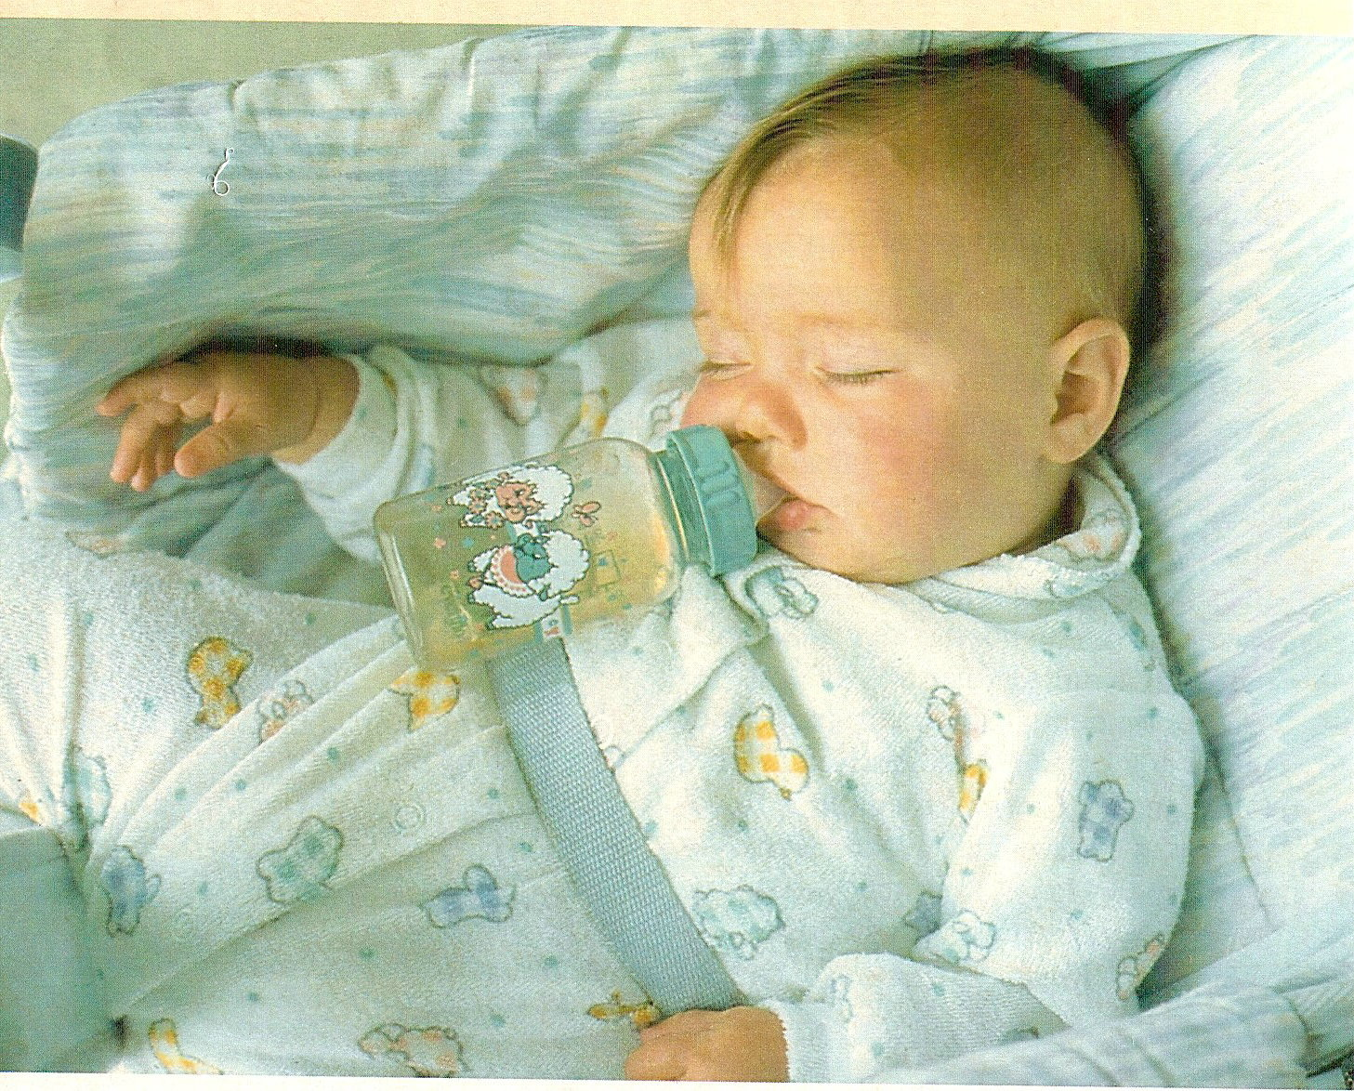
Возможно, вам покажется излишним такое внимание к молочным зубам – ведь они же все равно выпадут! Однако смена зубов на постоянные у вашего малыша произойдет еще не скоро, а вот нарушения пищеварения из-за недостаточного пережевывания пищи могут возникнуть не в отдаленной перспективе, а уже сейчас. Это уже не говоря об эстетической стороне вопроса (разрушенные молочные зубы-то не вырастут).
Поэтому, дав малышу бутылочку с соком или чаем, посмотрите на часы: 10-15 минут – это максимум. А после этого дайте глоточек чистой кипяченной воды – это и будет лучшей профилактикой кариеса.

